PM

Folloløpet 7.juni 2009 og Trimtex-cup på Follo museum

Terreng
Velbrukt nærområde med mange stier i forskjellig størrelse. Det finnes noen tråkk som ikke står på kartet. Det er også noen gapahuker, lavvoer, lekehytter og lignende ”byggverk” som ikke står på kartet. Terrenget har en moderat kupering. Nordre del har noe færre stier og mer kupering og vanskeligere orientering. Stort sett lettløpt, men det forekommer flere områder med tett skog. Se kartoppslaget.

Lysløypa har blitt betydelig utvidet siste år, og framstår som bredere enn angitt på kartet. Stedvis kan den se ut som et anleggsområde, en svært bred traktorvei, eller dårlig skogsbilvei.
Man kan løpe på demningene, de kan være vanskelige å se på løpskartet. Se kartoppslag.
Bading i dammene i forbindelse med veivalg eller etter løpet er tillatt. Det er både turorienteringsposter og postskjermer fra skoleorientering for skolene i Drøbak i skogen. Disse har ikke EKT enheter.

Klasser og løypelengder
H11-12N, D11-12N, N-åpen 1,8 km
D13-16N, H13-16N, H17N, D17N 2,1 km
D11-12, H11-12, D13-16C, H13-16C 2,6 km
D17C, H17C 3,2 km
D60, D65, D70, D75, D80, H70, H75, H80 3,0 km
D17AK, D50, D55, H65 3,5 km
D40, D45, H60 4,0 km
D35, H55 4,6 km
D17-20, H50, H17AK 5,0 km
H40, H45 5,3 km
D21, H17-20, H35 6,3 km
H21 8,3 km
D13-14 6,2 km
H13-14 7,5 km
D15-16 8,1 km
H15-16 9,9 km

Til start
800 m. Merket med blå bånd ut samme vei som dere kom inn til samlingsplass. Samme startsted for Trimtex-cup og individuell start.
Selvbetjening av backuplapper på start

Startprosedyre
Opprop 3 minutter før start
Fri start for N-åpen mellom kl 10 og 12:30
Det vil være løse postbeskrivelser på start for de individuelle klassene.
Startpost ca 30 m etter start(gjelder både Trimtex-cup og individuell start).

Kart
Kartet har målestokk 1:10 000, 5 m ekvidistanse, utgitt 2008.
N-klasser og klasser t.o.m. 12 år, samt D/H 13-16C får kartet i lagsposen. Øvrige klasser får kartet i startøyeblikket.

Trimtex-cup
Ledertrøyer utdeles på samlingsplass.
Alle løpere i Trimtex-cup skal bære startnummer. Nummeret hentes ved start.

Fellesstart etter følgende tidsplan:

H 13-14 11:15
D13-14 11:30
H15-16 11:45
D15-16 12:00

Gafling i Trimtexcup-klassene
Det brukes en variant av sommerfuglgafling, eksempel på hvordan gaflingsprinsippet ser ut ser du her: Vær oppmerksom på at postnumrene i dette eksempelet ikke nødvendigvis er de samme som på løpskartet!

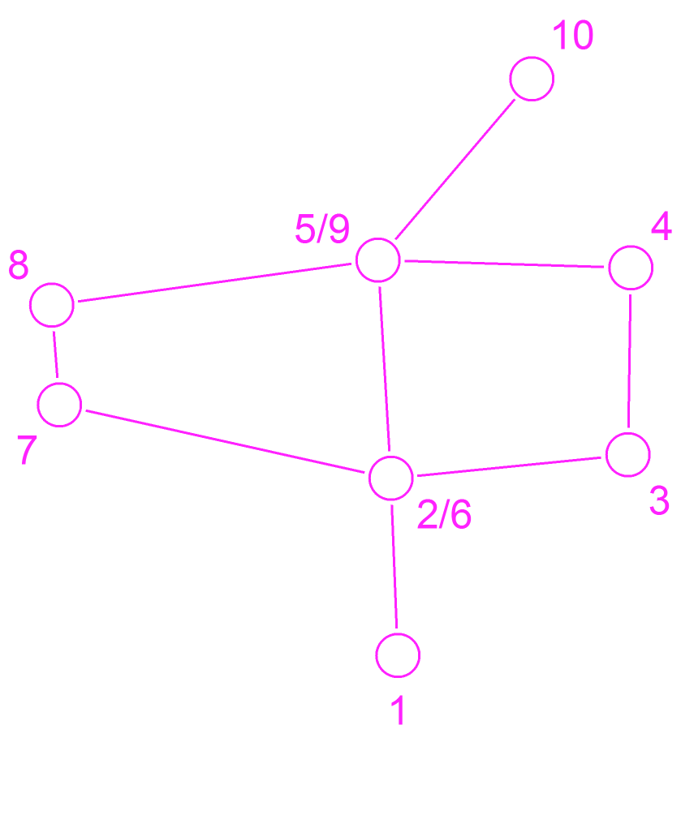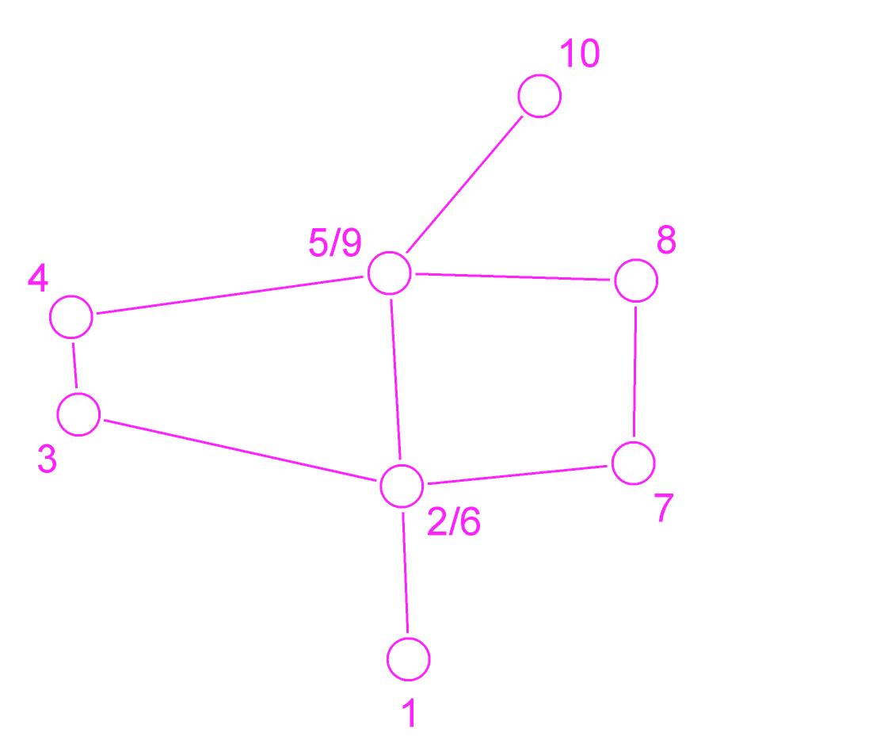

Ca 2 km før mål passerer løperne samlingsplass. De kommer løpende en merket løype fram til posten ved Stabburet i det østre hjørnet av samlingsplass, fortsetter forbi målet og væskestasjonen, videre fortsetter de fram mot kartplanken, leverer fra seg det brukte kartet, tar et nytt kart som er merket med eget startnummer på, og løper ut på den siste delen. Startpunktet for del 2 er ved kartplanken.

Væskepost
Væskepost(vann) ved kryssing av vei i de lengste løypene (D21, H15-16,H17-20, H21,H35), og ved passering av samlingsplass for Trimtexcup-løypene.

Forbudte områder
Hele Golfbanen er forbudt område. Også kantløping er strengt forbudt. Forbudte områder er merket på kartet. Private hager som er merket som det er selvsagt også forbudt område. En pistolskytebane er markert som farlig område på kartet.

Det er mange poster i skogen, husk å sjekke kodene!

Spesielle forhold
Det er speiderleir ved Seiersten skanse, og det er en del speideraktiviteter i skogen. Vi forventer at det vises gjensidig hensyn til hverandre.

Vær oppmerksom ved kryssing av vei mot siste post og mot runding for Trimtexcup-klassene.

Badevannet i Oslofjorden fra badeparken i Drøbak kan anbefales for de som trenger å kjøle seg ned etter løpet. La bilen stå og gå ned (10 min).

Premiering
I henhold til NOFs regler

Toalett
Pappdoer i skogen. Følg merking fra samlingsplass

Vask
Våtklut

Barnepark og småtroll
På samlingsplass

Førstehjelp
Tilgjengelig på samlingsplass

